**Брелок из пряжи «Бычок»**

Необходимые инструменты и материалы:

- Пряжа;

- фетр плотный 2 контрастных цвета;

- 2 бусины для глаз;

- клеевой пистолет;

- карандаш;

- ножницы;

- кусочек плотного картона 4,5х6 см, как приспособление для изготовления помпона из пряжи.

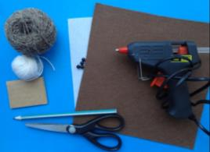

**Ход работы:**

1. Намотать пряжу на кусочек картона; нужно сделать довольно много оборотов, чтоб помпон получился круглым и пышным.

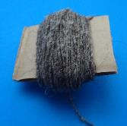

1. Обрезать нить и аккуратно снять пряжу с помпона (стараться не перепутать нитки). Кусочком пряжи туго связать моток посередине, нить обрезать.

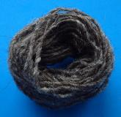 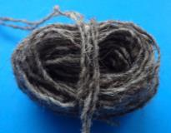 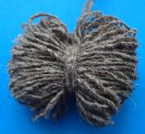

1. Разрезать пряжу с 2-х сторон мотка на сгибе.

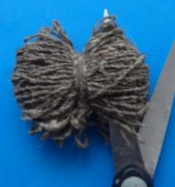 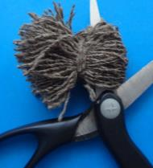

1. Потом подровнять со всех сторон, подрезать торчащие из помпона нитки.

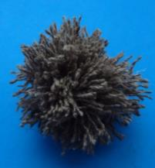 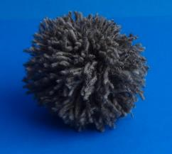

1. Из фетра вырезать мордочку по шаблону и ноздри. Ноздри приклеить на мордочку. Затем мордочку приклеить на помпон.

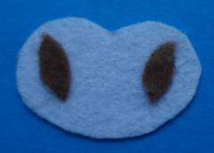 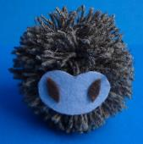

1. Из фетра по шаблону вырезать уши. Немного подвернуть каждое ухо сбоку и подклеить, придав форму уха. Уши приклеить к помпону.

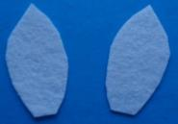 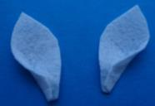 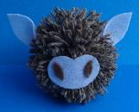

1. Вырезать рога по шаблону и приклеить к помпону. Из контрастного фетра вырезать детали внутрь ушей, приклеить, а также приклеить глаза-бусины.

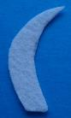 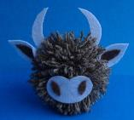

1. Отрезать небольшой кусочек пряжи, согнуть его вдвое, закрепить узелком – это подвес брелка. Приклеить подвес к помпону.

 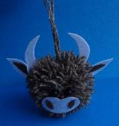

1. Отрезать 3 кусочка пряжи, закрепить узелком с одной стороны. Сплести косичку – это хвост бычка. Приклеить к помпону сзади.

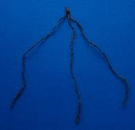 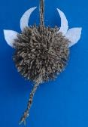

1. Брелок из помпона готов. Можно сделать несколько таких брелков и подарить своим близким и друзьям.

